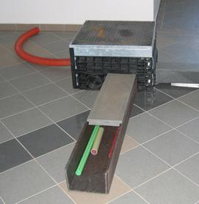

PC šachta EK 288 s litinovým víkem
---------------------------------------------------------------------------------------------------------------

